**新 书 推 荐**

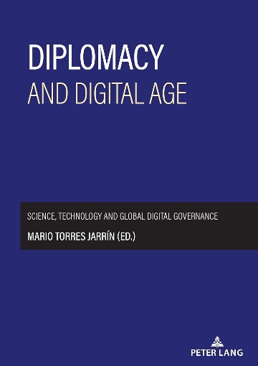**中文书名：《外交与数字时代：科学、技术与全球数字治理》**

**英文书名：DIPLOMACY AND DIGITAL AGE: Science, technology and global digital governance**

**作 者：Mario Torres Jarrin**

**出 版 社：Peter Lang**

**代理公司：ANA/Jessica Wu**

**页 数：196页**

**出版时间：2025年1月**

**代理地区：中国大陆、台湾**

**审读资料：电子稿**

**类 型：社会科学**

**内容简介：**

本书深入探讨了因疫情而加速的从模拟生活到数字生活的转变，以及这一转变对国际外交产生的深远影响。随着技术的飞速发展，新的参与者——尤其是科技巨头——如今在国际关系、全球治理和世界秩序中拥有巨大的影响力，有时甚至超越了政府的权力。

本书从多个视角探讨了数字时代外交面临的挑战，融合了来自不同领域和学科的深刻见解，包括高校、私营部门，以及科学技术与创新（STI）外交。书中还研究了不同国家的数字治理方式如何影响其民主制度的长期韧性。

本书是大学学者与国际专家共同合作的成果，由萨拉曼卡宗座大学欧洲研究与人权研究所牵头的“欧盟外交未来4.0数字时代”（EU Diplomacy Future 4 Digital Age,）研究小组编写完成。

**作者简介：**

**马里奥·托雷斯·哈林（Mario Torres Jarrín）**是西班牙萨拉曼卡宗座大学欧洲研究与人权研究所所长。他曾是德国埃尔朗根-纽伦堡大学（Friedrich Alexander University Erlangen-Nuremberg）的研究员及助理讲师，还曾任职于瑞典斯德哥尔摩大学，并担任瑞典欧洲国际问题研究所所长。

**《外交与数字时代：科学、技术与全球数字治理》**

第1章 数字时代的外交：引言、思考与总体概述

第2章 人工智能与国际关系：为外交领域的人工智能伦理治理构建实用指南

第3章 科学外交与创新外交：欧洲在信息通信技术领域的发展轨迹（长远视角）

第4章 创业型大学与科学外交：挖掘瑞典学术领域微观、中观和宏观层面的优势

第5章 从“施雷姆斯II案”看国际数据传输中的基本权利保护

第6章 数字治理模式的困境与权衡：欧盟、中国和美国的比较

第7章 从美洲视角看算法化生活：开展具有社会影响力的欧盟外交的契机

第8章 跨国技能交流作为科学外交的一种模式：欧洲对巴勒斯坦的援助与重建

第9章 数字时代的议会外交与数据保护：在欧盟及全球范围内维护人权的未开发机遇？

撰稿人简介

**感谢您的阅读！**

**请将反馈信息发至：版权负责人**

**Email**：[**Rights@nurnberg.com.cn**](mailto:Rights@nurnberg.com.cn)

安德鲁·纳伯格联合国际有限公司北京代表处

北京市海淀区中关村大街甲59号中国人民大学文化大厦1705室, 邮编：100872

电话：010-82504106, 传真：010-82504200

公司网址：[http://www.nurnberg.com.cn](http://www.nurnberg.com.cn/)

书目下载：<http://www.nurnberg.com.cn/booklist_zh/list.aspx>

书讯浏览：<http://www.nurnberg.com.cn/book/book.aspx>

视频推荐：<http://www.nurnberg.com.cn/video/video.aspx>

豆瓣小站：<http://site.douban.com/110577/>

新浪微博：[安德鲁纳伯格公司的微博_微博 (weibo.com)](https://weibo.com/1877653117/profile?topnav=1&wvr=6)

微信订阅号：ANABJ2002

